СРЕТЕНИЕ ГОСПОДНЕ

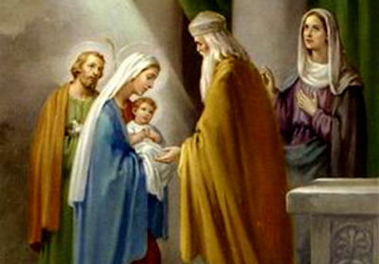
Примерно за 300 лет до рождества Христова египетский царь Птолемей пожелал перевести Священное Писание с еврейского языка на греческий. По преданию праведный Симеон был одним из семидесяти двух толковников, кому была доверена эта высокая миссия. Старцу выпало переводить известное пророчество пророка Исайи, где говорится, о том, что «Дева во чреве приимет и родит Сына». И вот премудрому толковнику показалось, что в текст вкралась ошибка, и вместо слова «Дева», нужно написать «Жена». Это он и собрался сделать, но тут явился ангел, остановил руку Си-меона и предрёк, что тот не умрёт, пока не увидит осущест-вление пророчества о рож-дении Бога от Девы…
И вот настал долгожданный миг, когда восприняв на руки Божественного младенца, праведный Старец воскликнул: «Ныне отпущаеши раба Твоего, Владыка, по глаголу твоему с миром!»
Для нас эта история, поучительна, во-первых, тем, что нельзя «исправлять» и толковать Священное Писание по своему разумению. Святые Книги настолько превосходят наш естественный разум, что каждый из нас должен много потрудиться, чтобы понять их правильно. Но ещё более мы призваны потрудиться в том, чтобы стать не читателями только, но исполнителями Святых слов. Именно этот труд вводит человека в духовную жизнь.
Кроме того, своё понимание Священных текстов надо сверять с пониманием общецерковным, потому, что можно ложь принять за истину, и в обольщении своём всё дальше уходить от истины, мня себя чуть ли не избранным боговидцем. К сожалению, так случается. Это страшное помешательство называется прелестью, и оно всегда основано на самолюбии, стремлении себя и своё мнение поставить выше мнения Церкви. Очень многие отпали таким образом от Христа и погибли, потому, что именно Церковь это – Тело Христово и вне Церкви единства со Христом нет и не может быть.
Вообще для спасения человеку нужна не только вера в Бога, но и доверие всему, что составляет содер-жание Цер-ковной жизни. Очень многое может быть не понятно в духовной жизни, но мы не можем проверить – истина это или нет, если не доверимся, опытно не пройдём путь воцерковления. Вот это доверие со смирением и приводит нас, в конце концов, к Богу. И путь такого смирения указал нам Праведный Старец.
Удивительно ещё то, что Симеон Богоприимец узнал Спасителя в безмолвном младенце! Мы скажем: Духом Святым прозрел Старец великую тайну Боговоплощения. Да, но что мешало так же Духом прозреть Истину множеству других людей? Сколько их – прохожих, случайных, мудрых и простецов, пытливых да глумливых… сколько их встречали Господа на своём пути. И что? «Осанна, осанна!» А через неделю: «Распни!» Тоже ведь встреча… но только иная, страшная.
Праведный Старец всей своей жизнью готовился к встрече с Богом, ждал этой встречи, и с каждым днём ожидание его превращалось в крайнюю жажду. Сердце праведного Симеона было очень тонко и точно настроено на познание Истины. Никакие мнения человеческие, связанные со страстями, его не интересовали. Это был по настоящему Боголюбивый муж и именно за эту чистоту и пламенность веры Господь привёл Симеона в такое состояние духовной трезвенности, что он просто не мог ошибиться. Вдумайтесь только – сколько младенцев перевидал Праведный старец на своём веку, скольких он держал на руках и ни разу никого он не дерзнул назвать Спасителем.
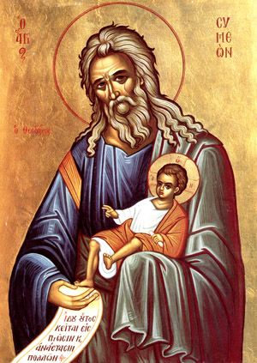
Ребёнок, потерявший мать, не может успокоиться никем и ничем. Он будет плакать всё громче и безотраднее, пока не отыщется та единственная, кого он ищет и ждёт. Вот такая же тесная связь существовала между Святым старцем и Богом. И причиной этой связи было не что иное, как искренняя и бескорыстная любовь Симеона. Он именно любил Бога ради Него Самого. Не ждал никаких выгод, пусть даже духов-ных. Никаких! Просто любил Бога и всё! Больше своей жизни! И за это Господь дал ему так ясно ведать Себя, как это только возможно для человека. И это второй урок Правед-ного старца.
Ну и третий урок заключается в том исключительном терпении, которое показал Праведный старец, прежде чем сбылось пророчество.
Вы подумайте только – триста лет он ждал исполнения обетования! Да каждый из нас и за тридцать лет уже сто раз отчаялся бы, разнюнился бы, опустил руки… Почему? Да потому, что мы нетерпеливы. Всё нам подавай здесь и сейчас!
А терпения нет единственно потому, что нет настоящей веры. Не просто веры в Бога, а жизни, деятельного исполнения своего упования. Вот апостол Павел говорит: «Вера есть осуществление ожидаемого». Заметьте, не ожидание только, а осуществление! То есть нужно не сидеть, сложа руки и ждать, когда сбудется то, во что мы верим, а самим строить с Божьей помощью свою вечную жизнь. Дорасти нам ещё нужно до встречи с Господом, доболеть, доплакать, доотдать своё, кровное… дораспяться со всеми своими Я-ками.
Старец святой дож-дался, и встреча была подстать! «Ныне отпущае-ши раба Твоего, Владыко, по глаголу Твоему, с миром». Здесь «отпускаешь» имеет обратное значение, то есть: «Разрешаешь меня от земных уз, от грубой телесности, допускаешь меня к Себе, даёшь насладиться всей полнотой общения и единства с Тобой!» Какая любовь, какая привязан-ность, какая жажда!.. и за триста лет она ничуть не иссякла, а напротив – достигла своего пика, когда уже действительно было невмоготу терпеть. И вот в этот самый миг явился Господь.
Жизнь для Симеона была как темница и не потому, что он триста лет прожил и устал, а потому, что знал, что такое подлинная Свобода! А знал потому, что искал её всем сердцем и всей душей и всем своим разумением.
Сретение — это не просто встреча души с Богом. Это встреча души истосковавшейся, соскучившейся в последней степени, ничего больше не желающей знать кроме Господа своего… души, совершенно забывшей себя и весь мир в своей любви и стремлении воочию узреть Бога, встретиться с Ним, соединиться так тесно, как это только возможно для человека!
Праведный Симеон – это живой образ боголюбивой души, и таким должен стать каждый из нас. Только так и никак иначе!

Приходской Листок издается по благословению настоятеля Храма Рождества Христова с. В. Лопань
священника Михаила Бокоча
Братья и сестры! Просим вас не использовать листок в хозяйственных целях.
На его страницах - Слово Божие. Прочитав, сохраните или подарите своим друзьям

